「っ黒なクレーン」

ぼくのんでいるマンションから、お父さんがはたらいている船をつくる工場が見えます。工場には高さ五十メートルもある赤と白でぬられた大きなクレーンがいくつもあって、今ではのシンボルになっています。

ところが、お父さんの工場とはがわの海を見ると、小さくて真っ黒なクレーンが一つだけ、ぽつんとのこされています。ぼくはこのクレーンがいているところをも見たことがなかったので、もう古くてわれていないのだろうと思っていました。

　ある日、に住んでいるおじいちゃんが家にびに来ました。ぼくはおじいちゃんとさんぽに出かけ、アレイからすこじままでやってきました。ぼくはおじいちゃんに、日本では、ここでしか近くで見ることのできないせんすいかんをじまんしました。するとおじいちゃんは、

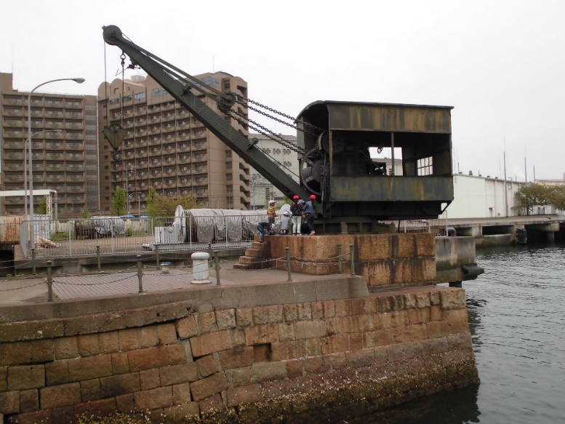「すごいよねえ。アレイからすこじまは呉のじまんだ。でもね、アレイからすこじまのじまんは、せんすいかんだけじゃないんだぞ。」

アレイからすこじまにあるクレーン

と、言いました。ぼくは、

「えっ、に何があるの。」

と聞きました。

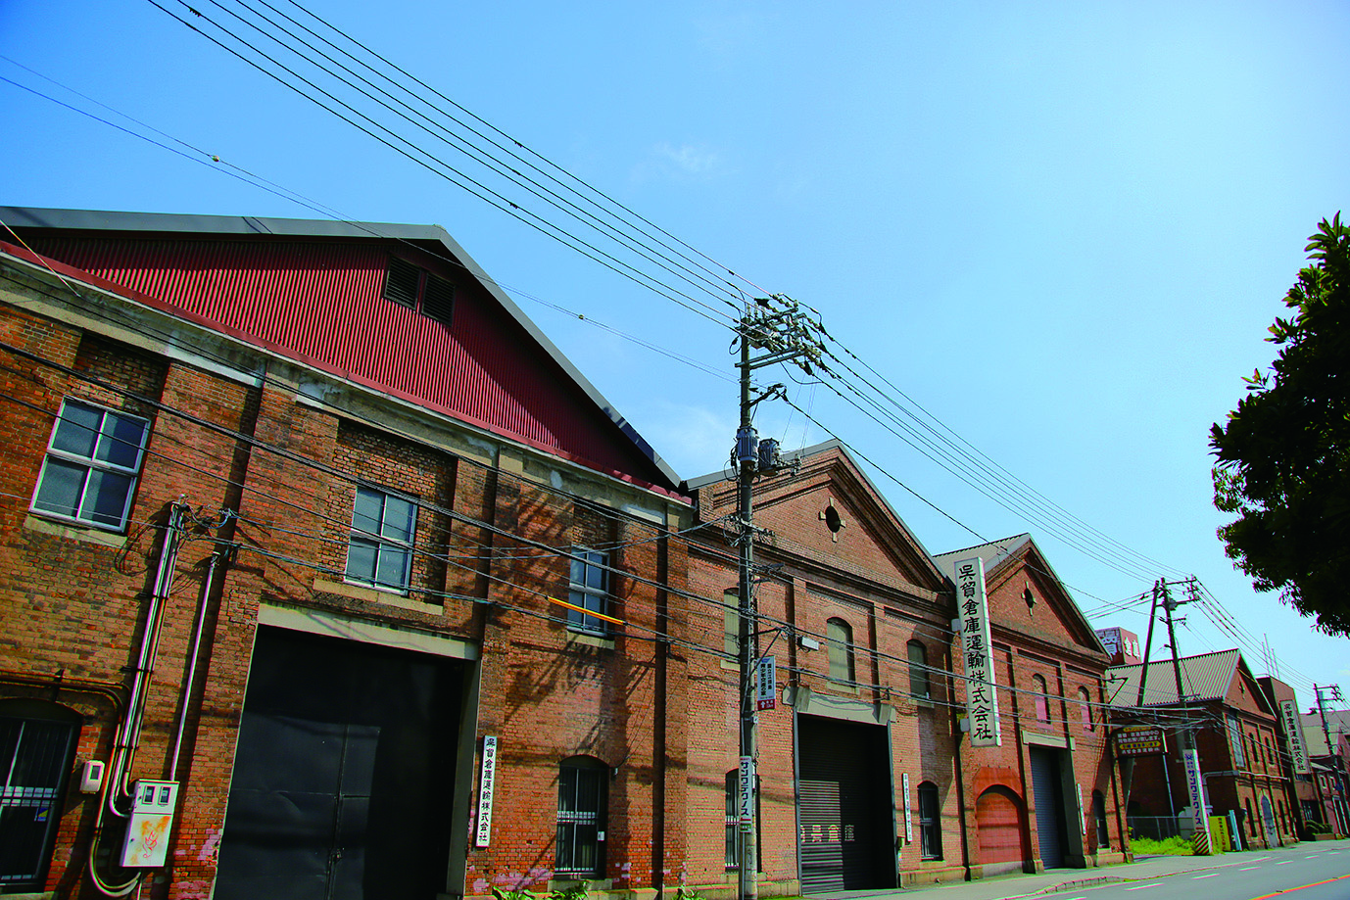するとおじいちゃんはだまって、あの真っ黒なクレーンをさしました。

ぼくは、びっくりして、

「あの真っ黒なクレーンが、じまんなの？」

と聞きしました。すると、おじいちゃんは

「そうだよ。あのクレーンは何と百年以上も

前にられたものなんだよ。しかも、イギリスなんだ。や呉の人たちののつみおろしに使われていたんだよ。呉のにとってなものだから、今は使われていないけど、大切に残されているんだ。」

昭和町れんが倉庫群

と話してくれました。今まで知らなかったクレーンのを知ったぼくは、これまで何度も見てきたこの小さくて真っ黒なクレーンが、何だかいつもより力強くて、かっこよく見えてきました。

　帰り道、ぼくは、おじいちゃんからアレイからすこじまの赤レンガのことや、呉には日本とよばれる大切なものが他にもたくさんあること、そして、、にも同じような日本遺産があることなどを聞きながら帰りました。